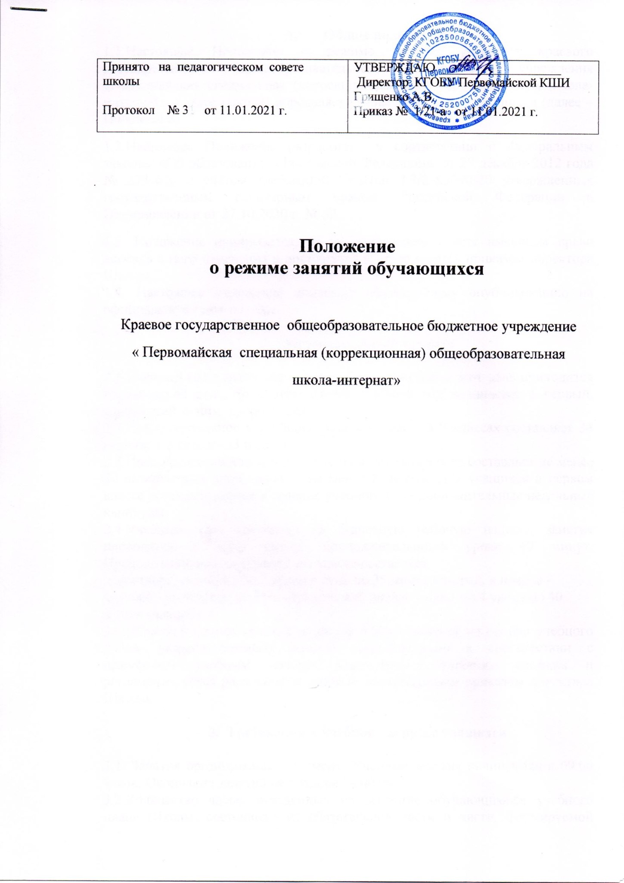

- Общие положения
1.1.Настоящее Положение о режиме занятий учащихся краевого государственное общеобразовательного бюджетного учреждения «Первомайская специальная (коррекционная) общеобразовательная школа-интернат» (далее Школа) определяет режим занятий обучающихся (далее – Положение).
1.2.Настоящее Положение разработано в соответствии с Федеральным законом «Об образовании в Российской Федерации» от 29 декабря 2012 года № 273-ФЗ; с учетом требований СанПин 2.3/2.4.3590-20 утвержденных государственным санитарным врачом Российской Федерации в Постановлении от 27.10.2020 г. № 32.
1.3. Положение принимается, на педагогическом совете имеющем право вносить в него изменения и дополнения и утверждается приказом директора Школы.
1.4. Настоящее положение подлежит обязательному опубликованию на официальном сайте Школы.

- Образовательный процесс

2.1.Учебный год в школе начинается 1 сентября. Если этот день приходится на выходной день, то в этом случае учебный год начинается в первый, следующий за ним, рабочий день.
2.2.Продолжительность учебного года в Школе в 2-9 классах составляет 34 недели; в 1 классе- 33 недели.
2.3.Продолжительность каникул в течение учебного года составляет не менее 30 календарных дней, летом – не менее 8 недель. Для учащихся в первом классе устанавливаются в течение учебного года дополнительные недельные каникулы.
2.4.Учебный план рассчитан на 5-дневную рабочую неделю, занятия проводятся в одну смену, продолжительность урока 40 минут. Продолжительность урока в 1-ом классе составляет:
в сентябре, октябре - по 3 урока в день по 35 минут каждый, в ноябре - декабре - по 4 урока по 35 минут каждый; январь - май - по 4 урока по 40 минут каждый);
2.5.Образовательный процесс в школе осуществляется на основе учебного плана, разрабатываемого школой самостоятельно в соответствии с примерным учебным планом, календарного учебного графика и регламентируется расписанием занятий, утвержденным приказом директора Школы.

- Требования к учебной нагрузке учащихся

3.1. Занятия организованы в 1 смену. Учебные занятия начинаются в 09.00 часов. Окончание занятий не позднее 14.00 час.
3.2.Количество часов, отведенных на освоение обучающимися учебного плана Школы, состоящего из обязательной части и части, формируемой участниками образовательного процесса, не превышает в совокупности величину недельной образовательной нагрузки.
3.3.Величину недельной учебной нагрузки (количество учебных занятий), реализуемую через урочную деятельность, определяют в соответствии с таблицей:

Классы | Максимально допустимая  недельная нагрузка в академических часах
Классы | При 5-дневной неделе, не более
1 | 21
2-4 | 23
5 | 23
6 | 29
7 | 31
8-9 | 32

3.4.Расписание уроков составляется с учетом дневной и недельной умственной работоспособности учащихся и шкалой трудности учебных предметов.
3.5.В течение учебного дня не следует проводить более одной контрольной работы. Контрольные работы рекомендуется проводить на 2 – 4-м уроках.
3.6.Обучение в 1-м классе осуществляется с соблюдением следующих дополнительных требований:
- обучение проводится без балльного оценивания знаний учащихся и домашних заданий;
- дополнительные недельные каникулы в середине третьей четверти при традиционном режиме обучения.
3.7.Объем домашних заданий (по всем предметам) должен быть таким, чтобы затраты времени на его выполнение не превышали (в астрономических часах): во 2 – 3 классах – 1,5 ч., в 4 – 5 классах – 2 ч., в 6 – 9 классах – 2,5 ч.
3.8.Освоение образовательных программ по технологии в 9 классе завершается обязательной итоговой аттестацией обучающихся.

4. Вступление в силу, внесение изменений и дополнений в настоящее положение

4.1.Настоящее Положение вступает в силу с момента его принятия.

4.2.Внесение поправок и изменений в Положение утверждается на педагогическом совете Школы.
4.3.Настоящее Положение действительно до принятия новой редакции.

